Typ dokumentu:  Projekt Systemu | Nazwa pliku:  szablon_projekt_systemuv1 | Data:  19.05.2025 | Wersja:  0.1.1
Projekt: <System do zarządzania wypożyczalnią filmów> | Dotyczy: <Movie Rental>

Projekt Systemu
<Movie Rental>

Spis treści
1 Wstęp 3
2 Cel i zakres dokumentu 3
3 Cele i ograniczenia architektury 3
Główne zalety: 4
Ograniczenia: 4
4 Obraz logiczny aplikacji 4
4.1 Diagram klas aplikacji 4
5 Dynamiczny obraz modelowanej aplikacji 6
5.1 Diagram sekwencji UML dla obiektów 6
5.2 Diagram aktywności UML dla obiektów 6
5.3 Diagram komponentów UML 7
5.4 Diagram instalacji UML 7
6 Projekt bazy danych 8

Wstęp
Niniejszy dokument przedstawia projekt systemu informatycznego Movie Rental, który służy do zarządzania wypożyczeniami filmów przez pracowników wypożyczalni. Aplikacja umożliwia m.in. dodawanie i edytowanie filmów, obsługę klientów, rejestrowanie wypożyczeń i zwrotów oraz generowanie raportów.
Projekt został zrealizowany jako aplikacja desktopowa w technologii C# z wykorzystaniem WPF, a dane przechowywane są w bazie danych SQL Server hostowanej w Microsoft Azure. Dokumentacja zawiera przegląd architektury aplikacji, strukturę danych, opis funkcji oraz wizualizacje z użyciem diagramów UML.

Cel i zakres dokumentu
Celem dokumentu jest przedstawienie kompletnego opisu systemu Movie Rental – zarówno od strony logicznej, jak i technicznej. Dokument stanowi punkt odniesienia dla osób rozwijających system, przeprowadzających testy oraz utrzymujących aplikację.
Dokumentacja zawiera:
- opis architektury systemu i przyjętej struktury aplikacji,
- charakterystykę głównych komponentów, klas i ich funkcji,
- diagramy UML: przypadków użycia, klas, sekwencji, komponentów,
- projekt bazy danych SQL i operacje wykonywane na danych,
- opis interakcji pomiędzy warstwami aplikacji (model, widok, logika),
- wykaz funkcjonalności i sposobu ich realizacji w systemie.
System Movie Rental został zrealizowany jako aplikacja WPF w języku C#, z dostępem do danych przez Entity Framework w trybie code-first. Komunikacja z bazą odbywa się poprzez serwer SQL Azure, co umożliwia centralne przechowywanie danych.

Cele i ograniczenia architektury
Architektura aplikacji Movie Rental została zaprojektowana z myślą o przejrzystości, prostocie i możliwości rozbudowy. System podzielono logicznie na warstwy:
- Model – klasy odpowiadające za strukturę danych i logikę biznesową,
- Widok (View) – interfejs użytkownika zbudowany przy użyciu WPF,
- Kontroler/Logika (ViewModel) – zarządza interakcją między widokiem a danymi,
- Baza danych – dane przechowywane w SQL Server hostowanym w Microsoft Azure.
Zastosowano uproszczony wzorzec MVVM, co ułatwia separację odpowiedzialności, testowanie i rozwój aplikacji.

Główne zalety:
- Modularna budowa – łatwa edycja i rozbudowa systemu,
- Czytelna struktura – kod uporządkowany według funkcjonalności,
- Dostępność danych w chmurze – baza danych SQL dostępna przez Azure,
- Możliwość lokalnego działania aplikacji – interfejs i logika działają na komputerze użytkownika.

Ograniczenia:
- Brak zaawansowanego uwierzytelniania i logowania zdarzeń,
- Brak mechanizmu ról i uprawnień w GUI,
- Aplikacja działa lokalnie – brak wsparcia dla wersji sieciowej,
- Brak implementacji wzorców takich jak Repository czy DAO – dostęp do danych odbywa się bezpośrednio przez warstwę logiki

Obraz logiczny aplikacji

Diagram klas aplikacji

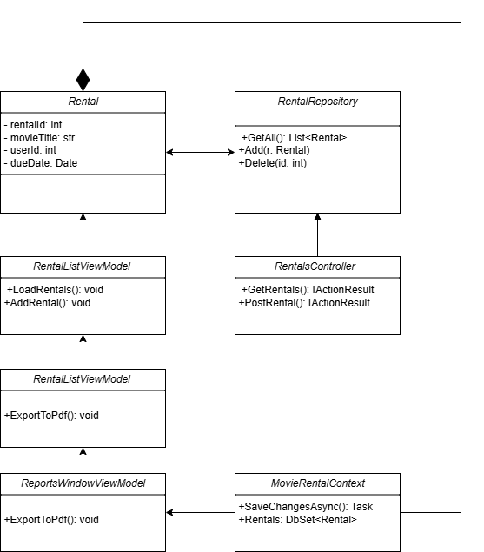

• Klasa RentalListViewModel:
LoadRentals() – Ładuje listę wypożyczeń z API.
Działanie: Pobiera dane przez interfejs REST i odświeża widok listy w GUI.
AddRental() – Tworzy nowe wypożyczenie:
Działanie: Przekazuje dane do kontrolera API w celu zapisania wypożyczenia w bazie danych.
• Klasa ReportsWindowViewModel
ExportToPdf() – Eksportuje raport do pliku PDF.
Działanie: Generuje dane z listy wypożyczeń i zapisuje je lokalnie w postaci raportu PDF.
• Klasa RentalRepository
GetAll() – Zwraca wszystkie wypożyczenia.
Działanie: Komunikuje się z bazą danych przez kontekst EF w celu pobrania danych.
Add(rental) – Dodaje nowe wypożyczenie.
Działanie: Wstawia nowy rekord do tabeli Rentals.
Delete(id) – Usuwa wypożyczenie o danym ID.
Działanie: Wyszukuje i usuwa rekord z bazy danych.

• Klasa RentalsController
GetRentals() – Zwraca listę wypożyczeń przez API.
Działanie: Odpowiada na żądania GET klienta, pobiera dane z repozytorium i zwraca je jako JSON.
PostRental() – Zapisuje nowe wypożyczenie.
Działanie: Odbiera dane od klienta (np. GUI), waliduje je i zapisuje do bazy.
• Klasa MovieRentalContext
SaveChangesAsync() – Asynchronicznie zapisuje zmiany w bazie danych.
Działanie: Obsługuje operacje CRUD w ramach jednej transakcji EF Core.
Rentals – Reprezentuje tabelę Rentals jako DbSet<Rental>.
Działanie: Umożliwia zapytania LINQ i manipulację danymi dotyczącymi wypożyczeń.

Dynamiczny obraz modelowanej aplikacji

Diagram sekwencji UML dla obiektów
Diagram sekwencji przedstawia przebieg procesu usuwania wypożyczenia filmu przez użytkownika w systemie zarządzania wypożyczeniami. Pokazuje współdziałanie pomiędzy użytkownikiem, interfejsem aplikacji, logiką biznesową a bazą danych, z uwzględnieniem kolejności i rodzaju przesyłanych komunikatów.
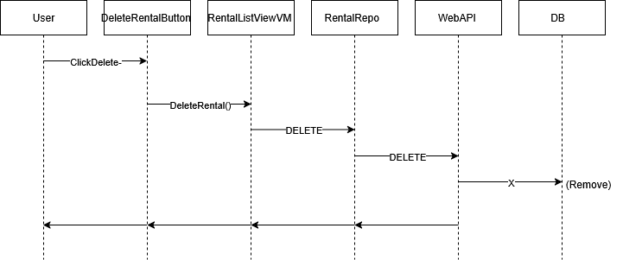

Diagram aktywności UML dla obiektów
Diagram aktywności przedstawia przebieg procesu usuwania danych dotyczących wypożyczenia filmu z bazy danych w systemie zarządzania wypożyczeniami. Pokazuje kolejność działań wykonywanych przez użytkownika i system oraz decyzje podejmowane w trakcie realizacji operacji.
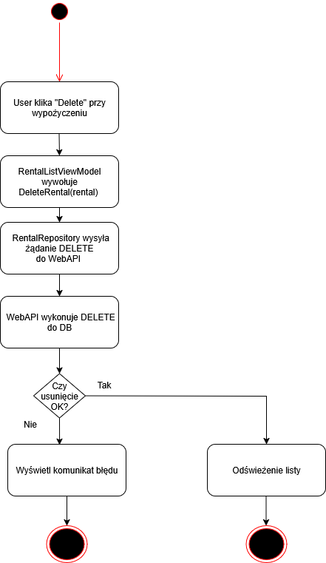

Diagram komponentów UML

Diagram komponentów przedstawia strukturę fizyczną aplikacji Movie Rental z podziałem na główne komponenty systemu oraz zależności pomiędzy nimi. Pokazuje sposób organizacji kodu, komunikacji między modułami oraz interfejsów używanych przez poszczególne warstwy.

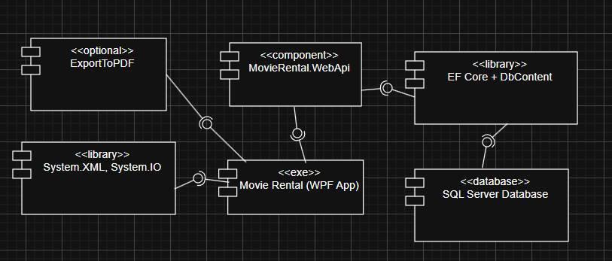

Diagram instalacji UML
Diagram instalacji (deployment diagram) przedstawia sposób fizycznego rozmieszczenia komponentów systemu Movie Rental na zasobach sprzętowych – czyli gdzie i jak aplikacja jest uruchamiana na komputerze użytkownika.
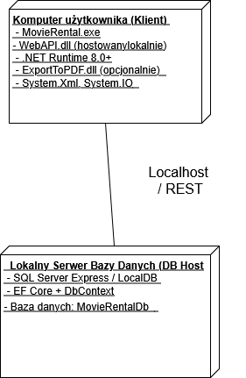

Projekt bazy danych

- Encja: Rental
- Id: int (PK)
- MovieTitle: string
- CustomerName: string
- CustomerSurname: string
- RentalDate: DateTime
- ReturnDate: DateTime?
Model Rental reprezentuje pojedyncze wypożyczenie filmu w systemie. Zawiera wszystkie niezbędne dane do identyfikacji klienta, filmu oraz czasu trwania wypożyczenia.
- Operacje:
- POST /api/rentals – dodaj
- PUT /api/rentals/{id} – edytuj
- DELETE /api/rentals/{id} – usuń
- PUT /api/rentals/return/{id} – zwrot
- Pliki XML: eksport/import z WPF (OpenFileDialog / SaveFileDialog)
- Skrypty EF Core: automatyczna migracja + MovieRentalContext

Nazwa pola | Typ danych | Opis
Id | int (PK) | Unikalny identyfikator wypożyczenia
MovieTitle | string | Tytuł wypożyczanego filmu
CustomerName | string | Imię klienta
CustomerSurname | string | Nazwisko klienta
RentalDate | DateTime | Data wypożyczenia
ReturnDate | DateTime? | Data zwrotu (może być pusta, jeśli trwa)

